Instrukcja montażu
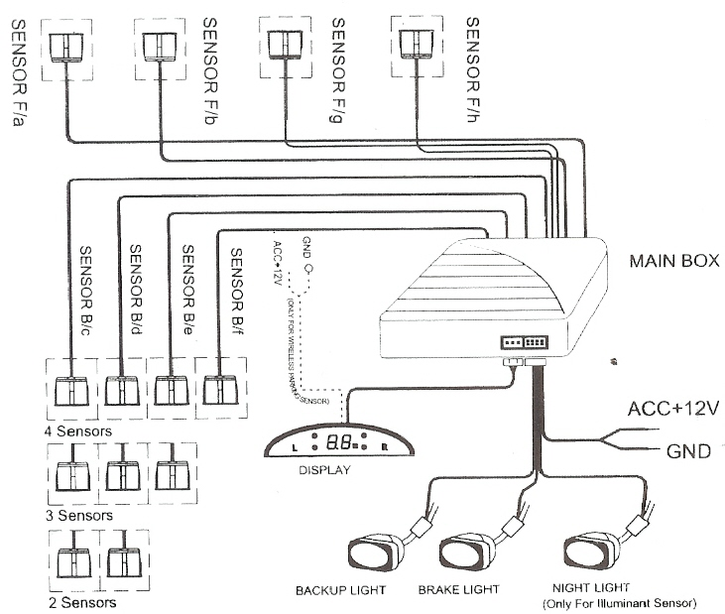

- Kable oraz wejścia w centralce są oznaczone, należy je dopasować.
- Zasilanie należy podłączyć do światła wstecznego

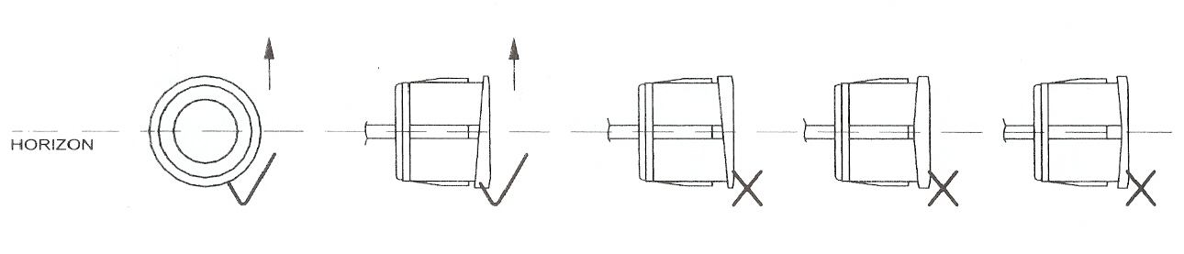
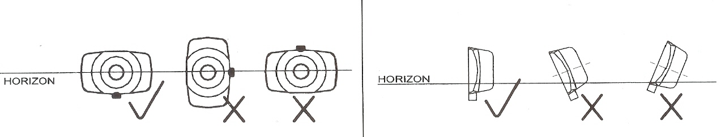
Proszę montować sensory wg powyższego rysunku.
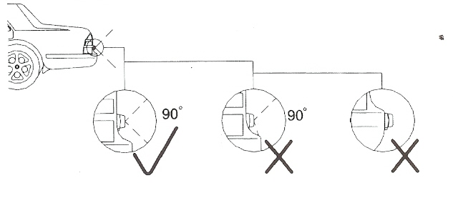
Montować w taki sposób aby sensor nie był blokowany

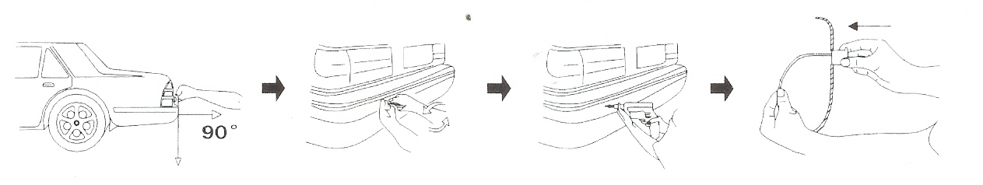

- wybrać pozycję w odległości 50-70 cm od ziemi
- użyć specjalnego wiertła, które znajduje się w zestawie
- zamontować sensor zachowując poprawny kierunek

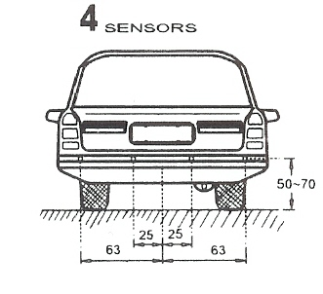
Ustalić dokładnie środek zderzaka i zachować bardzo dokładne odległości montując sensory czyli 25 cm i 63 cm od środka zderzaka.

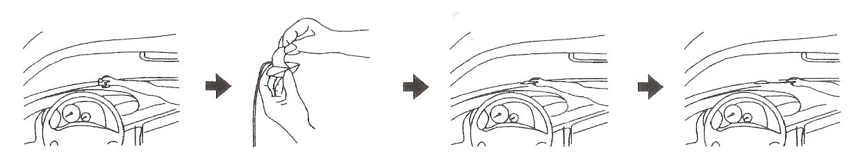
Następnie proszę zainstalować wyświetlacz na desce rozdzielczej.

